Chor und Orchester
Schlosskapelle Schönbrunn

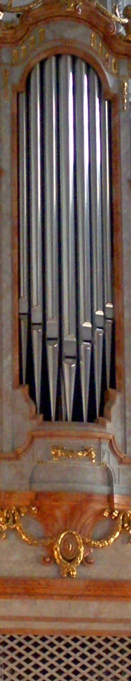
Pfingstsonntag
19.5.2024 ▪ 10.00 Uhr
Johann Josef Fux

1660 - 1741
Missa in C

Ausführende:
Valeria Komarova, Sopran ▪ Martina Hübner, Alt
Takanobu Kawazoe, Tenor ▪ ⁠Felix Knaller, Bass
Stefan Zapotocky, Orgel
Chor und Orchester Schlosskapelle Schönbrunn
Marienchor Perchtoldsdorf
Leitung: Michał Kucharko

Schlosskapelle Schönbrunn
im Schloss Schönbrunn
Kapelleneingang im Ehrenhof links von der Freitreppe

Die Chormitglieder singen aus Begeisterung für die Kirchenmusik unentgeltlich.
Zur Abdeckung der Kosten für Chorleiter, Musiker usw. sind wir aber auf Spenden angewiesen.

Wir bitten daher nach dem Hochamt am Kapellentor um eine Spende
und danken herzlich.

Gefördert und unterstützt durch den
www.chorschoenbrunn.at Verein Chor und Orchester Schlosskapelle Schönbrunn

